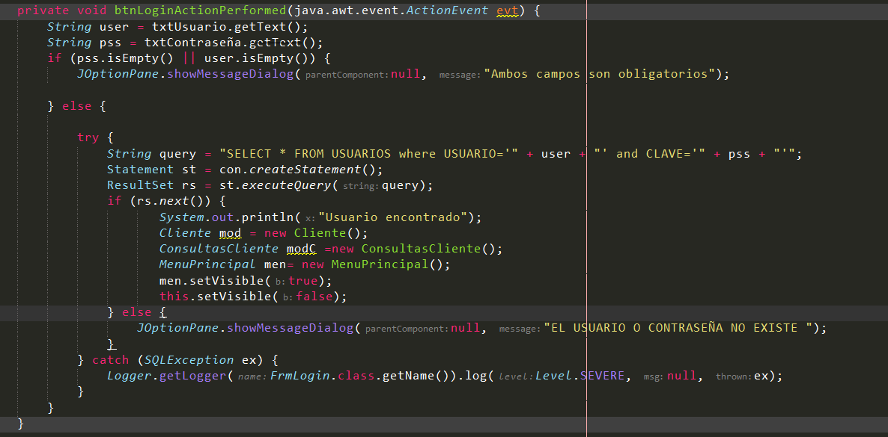**Código Clase LOGIN sin refactorizar:**

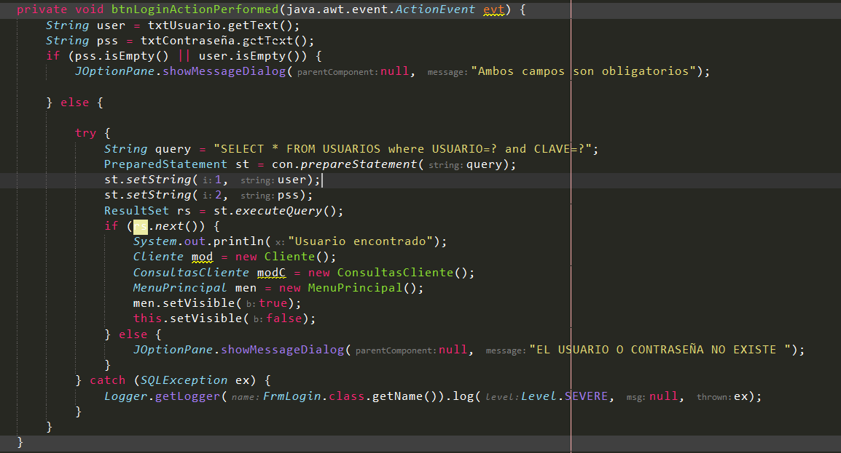**Código refactorizado:**

En términos de cambios, hemos reemplazado la concatenación de cadenas en la consulta SQL con un PreparedStatement, lo que hace que el código sea más seguro y legible.

**Búsqueda Combobox sin refactorizar:**

Como podemos observar se usan if anidados haciendo el código poco legible e inentendible.

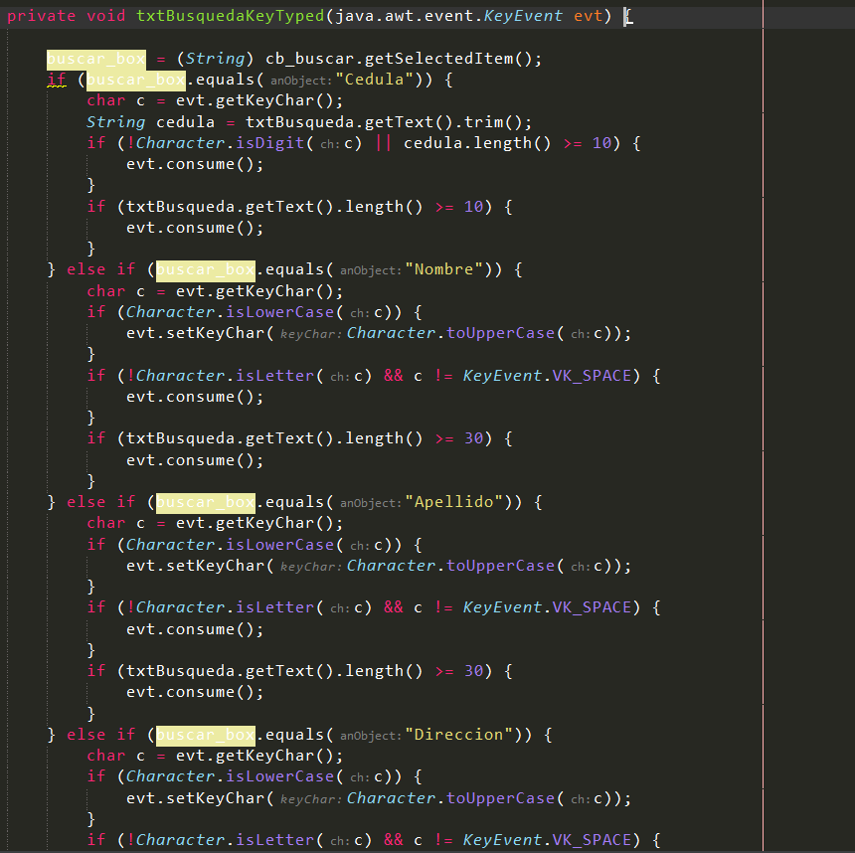

**Refactorizado:**

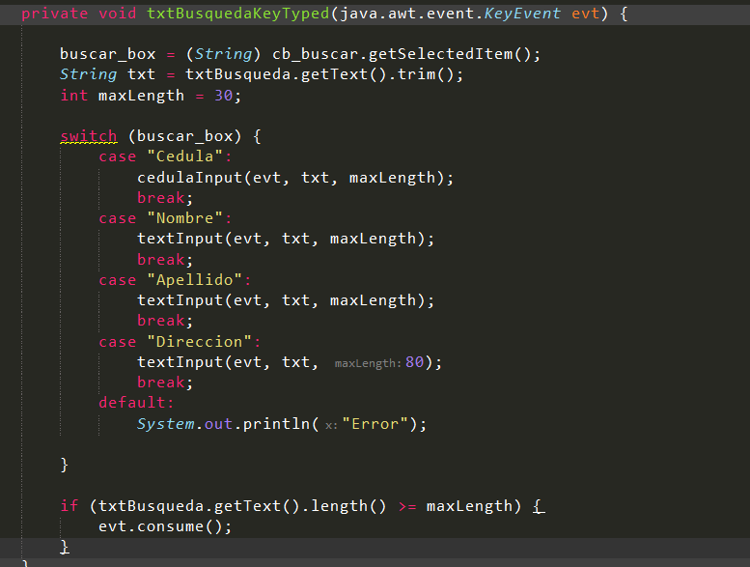

En este caso, se utiliza el switch para identificar el valor seleccionado en el JComboBox y, según ese valor, se ejecutan ciertas acciones.

Dependiendo de la opción seleccionada se validará que solo se ingresen ciertos tipos de dígitos en el caso de ser “Cedula” se ejecuta la función cedulaInput donde validara que solo se ingresen caracteres numéricos además del tamaño.